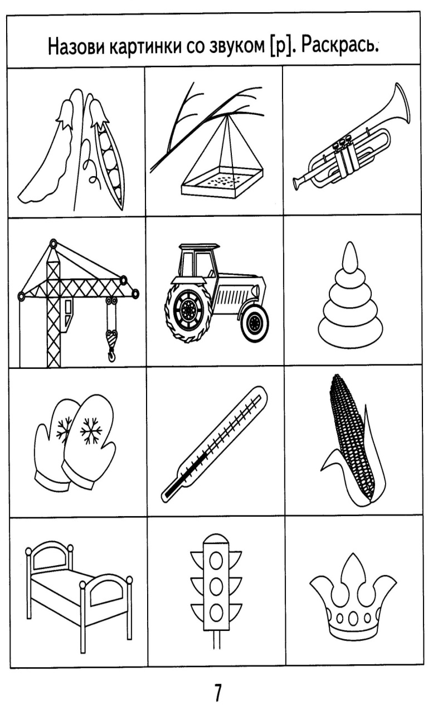
Составьте предложение с каждым из слов.

Помогите зайцу назвать все картинки.
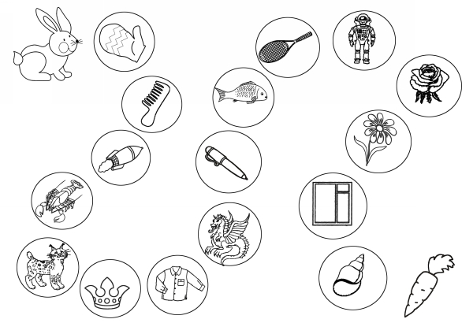
Дойдите до домика. Назовите картинки и скажите какие они (например, груша сладкая). 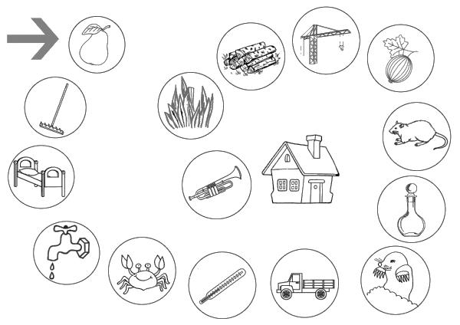

Найдите начало лабиринта, пройдите по всем картинкам до конца, произнося чистоговорки (например, тра-тра-тра вот трава).
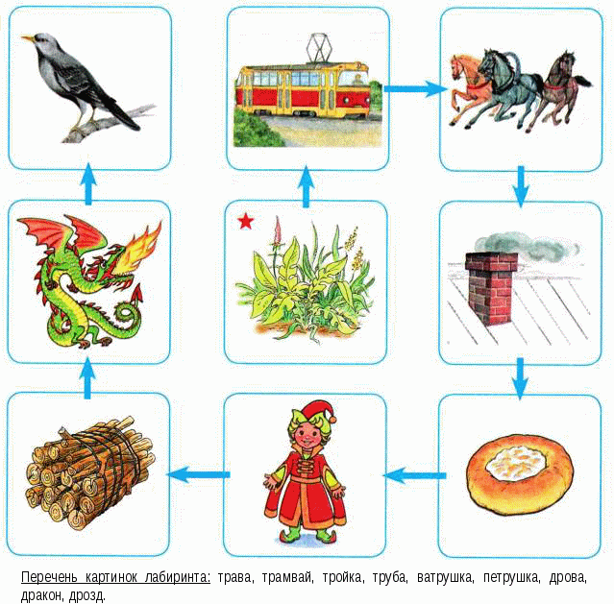
Какие слова спрятаны в улитке?
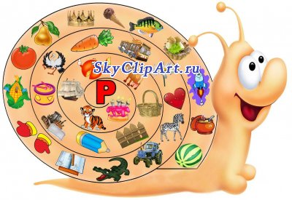
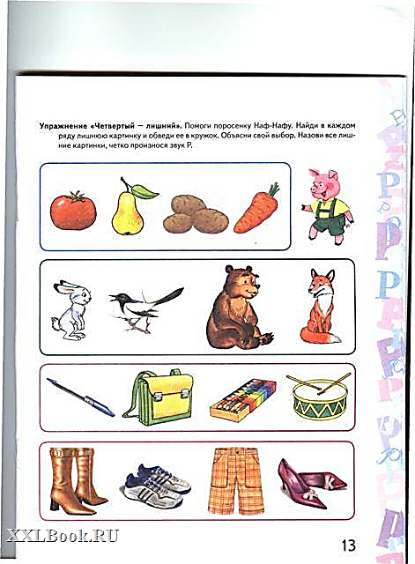

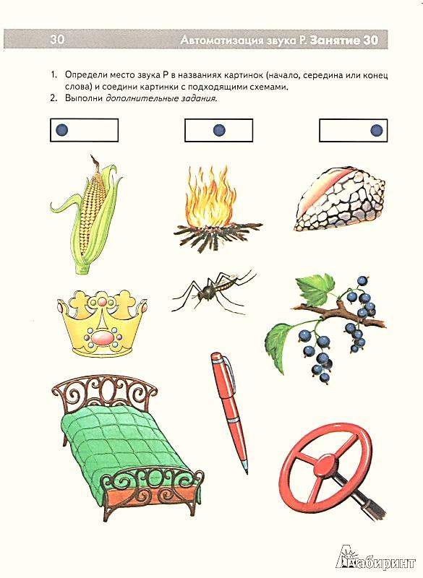
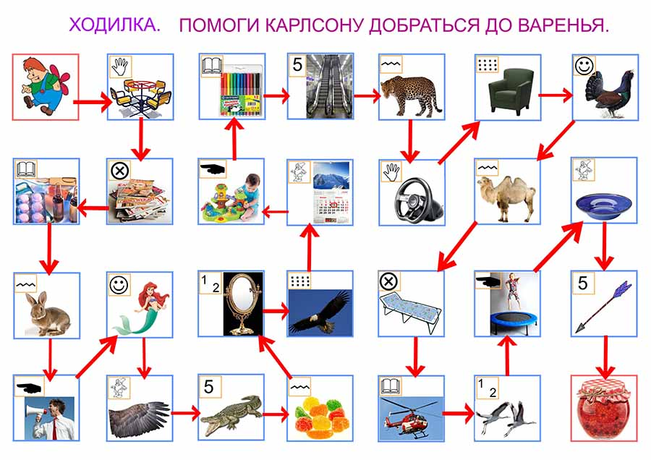

Опишите предметы на картинке, составьте предложения.
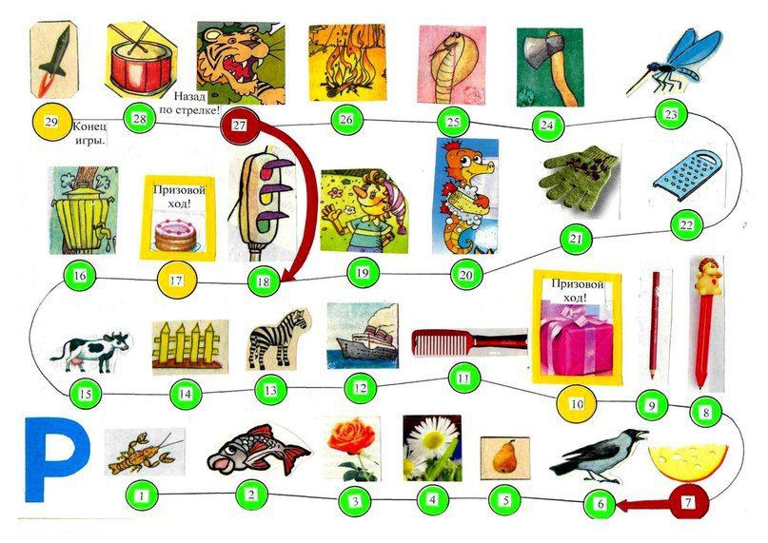
Опишите предметы на картинке, составьте предложения.

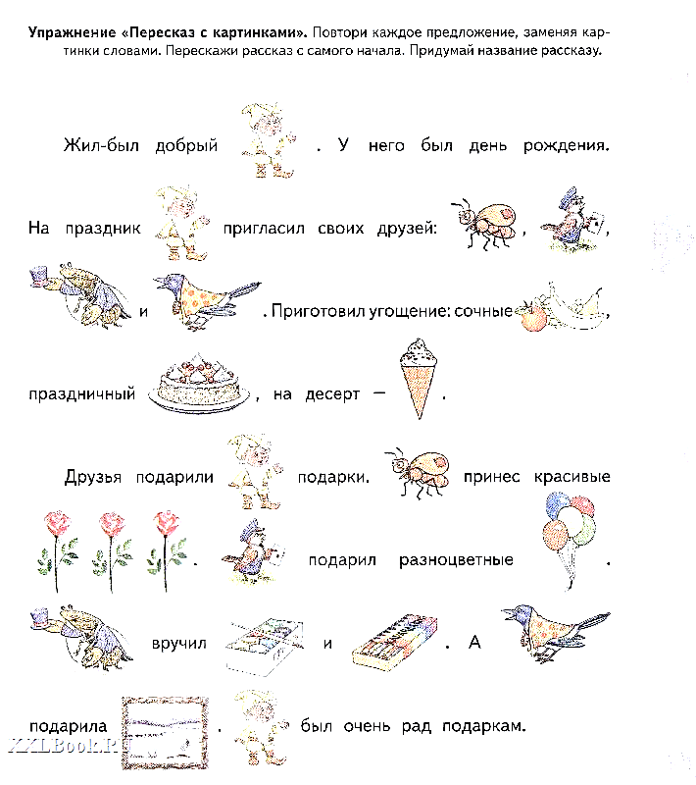
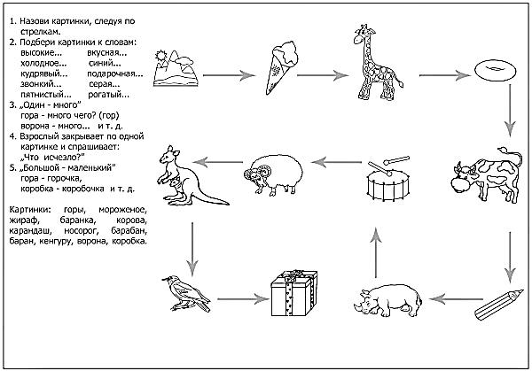
Составьте предложения с каждой парой слов (например, грибы положили в рюкзак).
1.
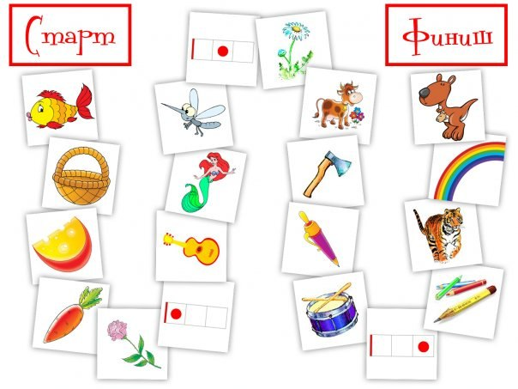
2.
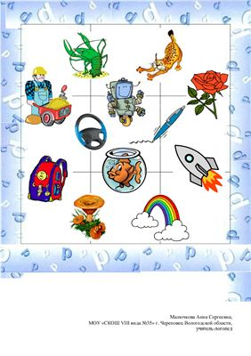
Конёк-горбунок отправился в путешествие, скажите кого или что он встретил на своём пути (ответ должен быть полным).
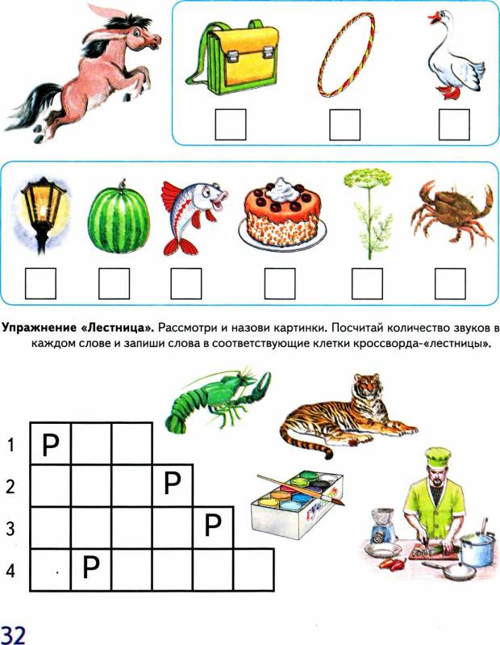
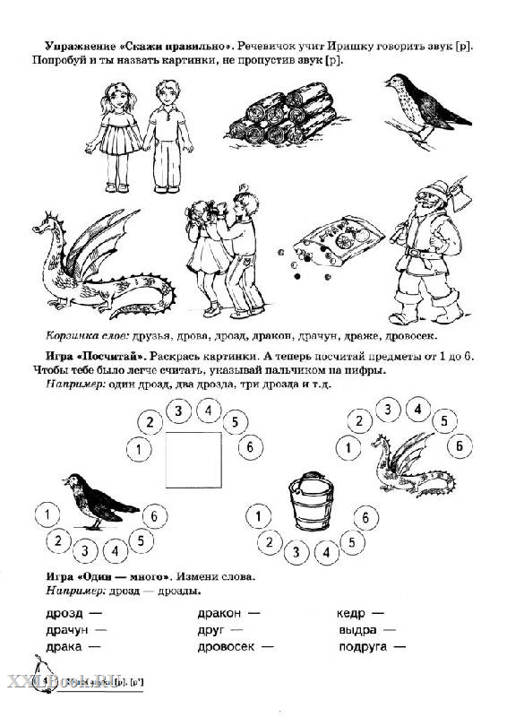
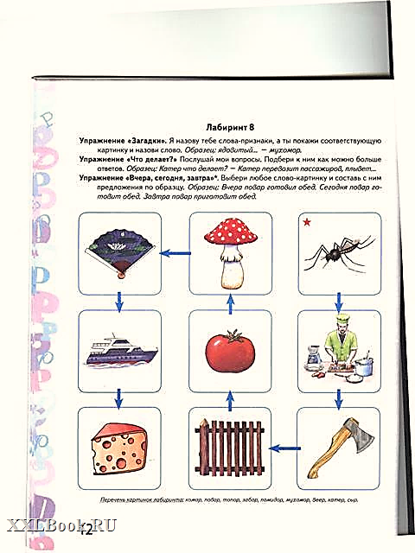

Найдите начало лабиринта, пройдите по всем картинкам до конца, произнося чистоговорки (например, ра-ра-ра это рак).

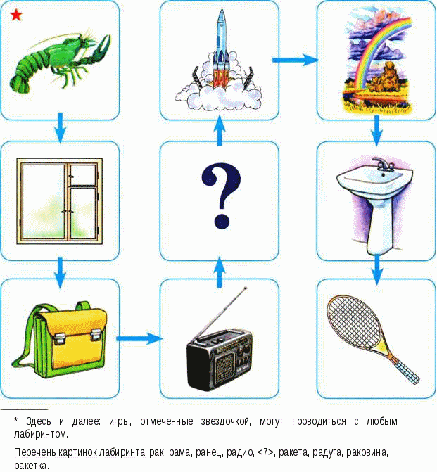
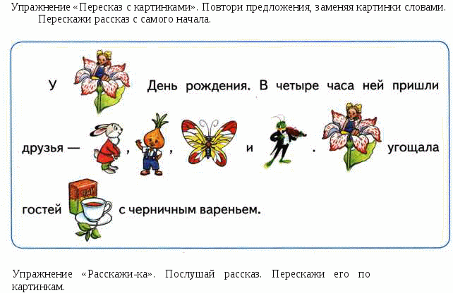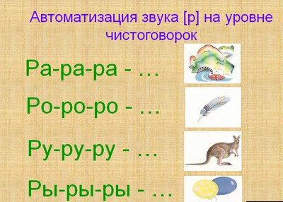
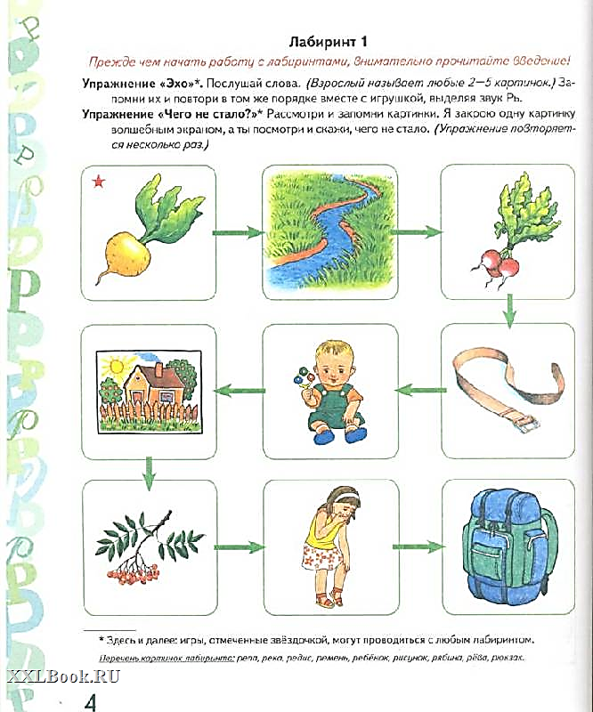
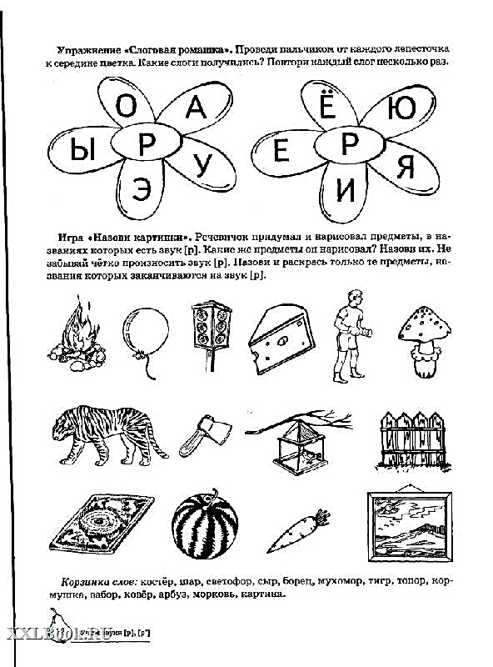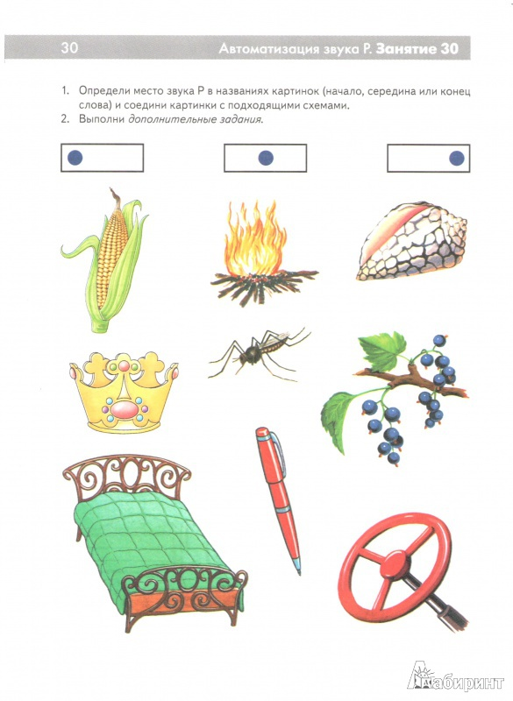
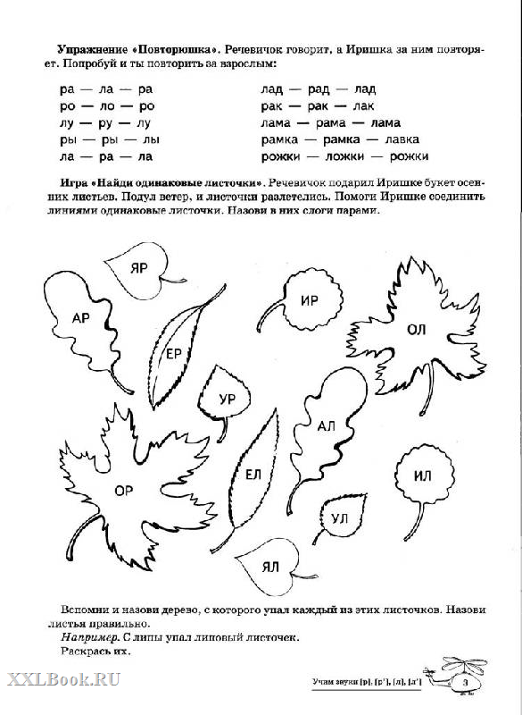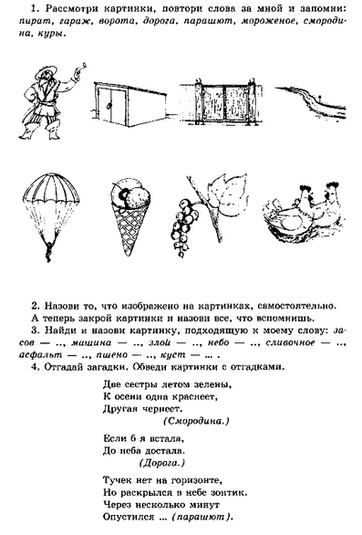

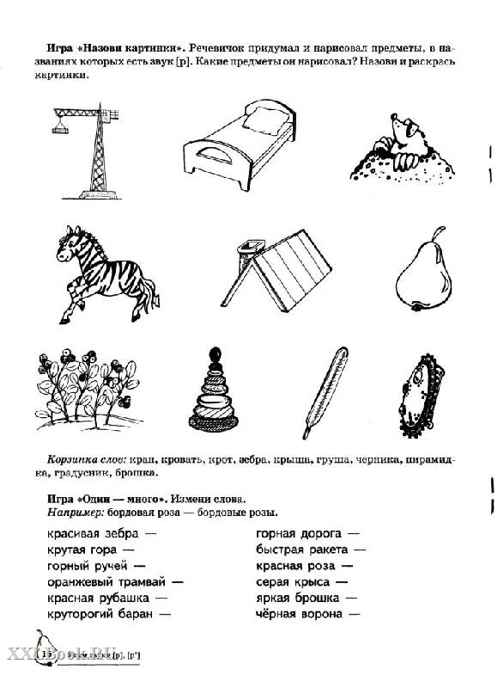
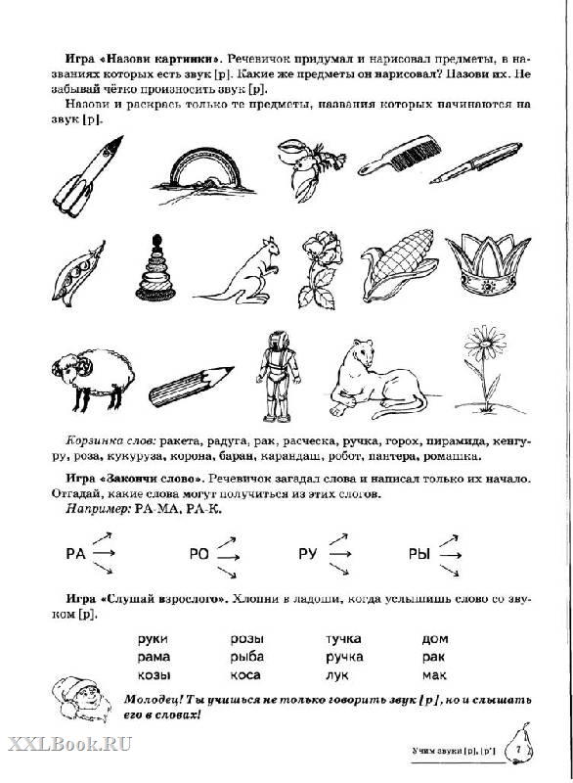
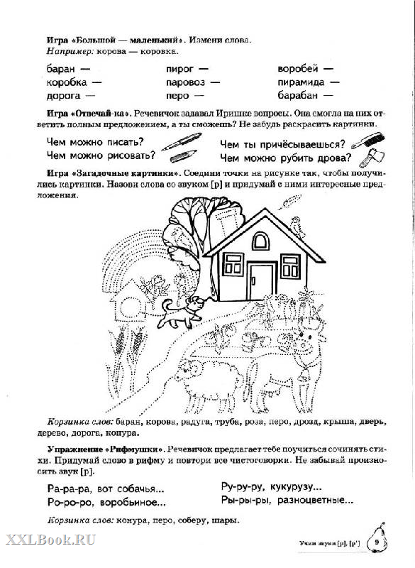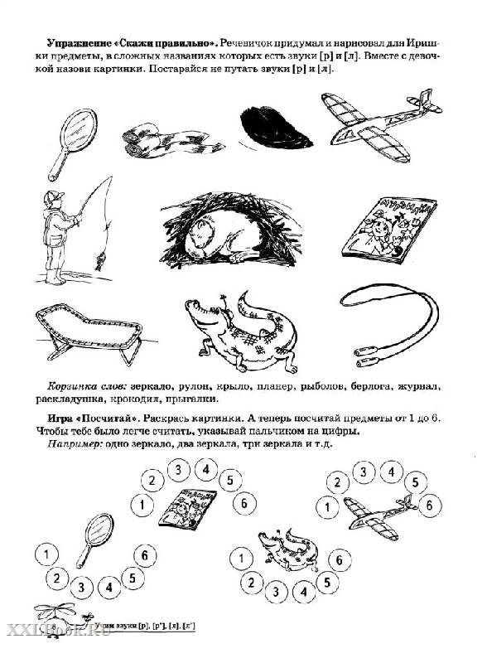

Автоматизация звука «Р».
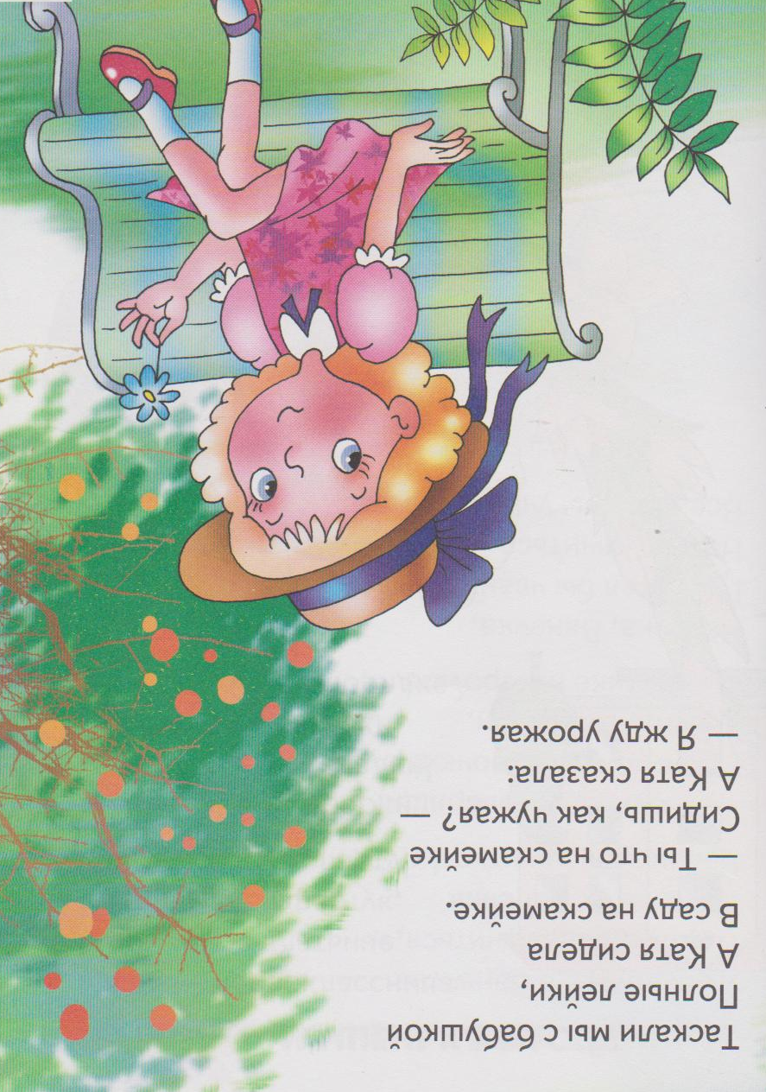
Определите, какой звук находится в слове красный - «Р» или «Л»?

Назовите только те цветы, в названии которых есть звук «Р».

Прочитайте стих А. Барто «Катя», найдите в тексте слова со звуком «Р», чётко их повторите, перескажите или выучите стих.
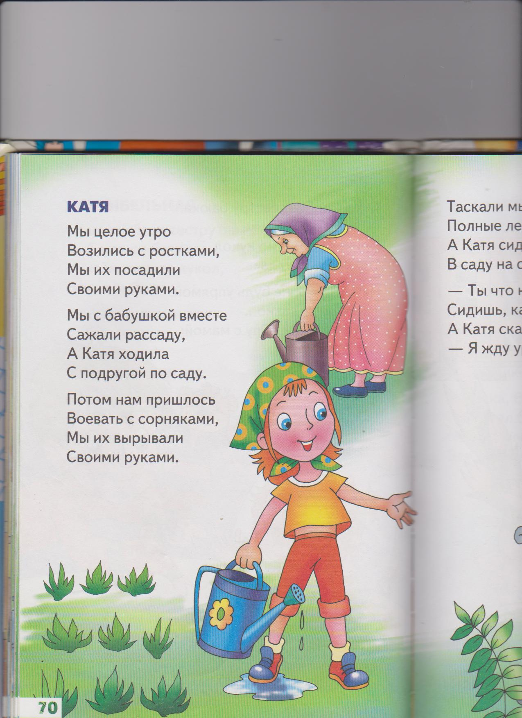

Автоматизация звука «Р».

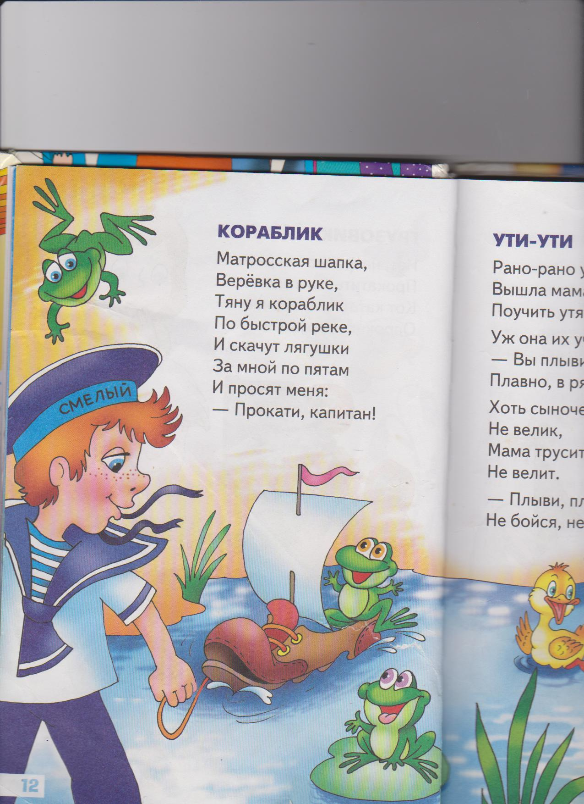
Выбери вид спорта в названии, которого есть звук «Р». Придумай кто, где и зачем занимается этим видом спорта?
Прочитайте стих А. Барто «Кораблик», найдите в тексте слова со звуком «Р»,
чётко их повторите, выучите стих.

Дорисуйте черепашек.

Автоматизация звука «Р».Раскрасьте шары только в те цвета, в названии которых есть звук «Р». Составь предложения о том кому, и каким цветом подарят на празднике шар.

Автоматизация звука «Р».
1.

Дорисуйте всех жирафов, придумайте им имена со звуком «Р».Составьте рассказ о тех обитателях Африки, в названии которых есть звук «Р».
3. Сначала жираф должен пройти мимо гор, потом вокруг большого озера, по пустыне и мимо пальм. Повторите путь жирафа и нарисуйте для него дорогу.

Автоматизация звука «Р».
Дорисуйте всех коров. Подарите каждой корове разное количество ромашек. Посчитайте сколько коров, а сколько ромашек.

Скажите каким цветом шорты?

2. Корова выбирала варежки и перепутала их. Обведите каждую верёвочку своим цветом.

4. Корова рассматривала одежду. Соедините линиями только те предметы одежды, в которых есть звук «Р»: сначала по цвету (слева), потом по названию (справа).

